
ESCUELA NORMAL DE EDUCACIÓN PREESCOLAR
MODELOS PEDAGOGICOS
MAESTRO: NARCISO RODRIGUEZ ESPINOZA
ALUMNA: SARA PATRICIA GARCIA VELARDE #8
CUARTO SEMESTRE SECCIÓN B
UNIDAD DE APRENDIZAJE I. ENTENDER, ORIENTAR Y DIRIGIR LA EDUCACIÓN: ENTRE LA TRADICIÓN Y LA INNOVACIÓN.
Detecta los procesos de aprendizaje de sus alumnos para favorecer su desarrollo cognitivo y socioemocional.

Aplica el plan y programas de estudio para alcanzar los propósitos educativos y contribuir al pleno desenvolvimiento de las capacidades de sus alumnos.

Integra recursos de la investigación educativa para enriquecer su práctica profesional, expresando su interés por el conocimiento, la ciencia y la mejora de la educación.

Actúa de manera ética ante la diversidad de situaciones que se presentan en la práctica profesional.

IDEAS PRINCIPALES
SALTILLO, COAHUILA 19/04/21
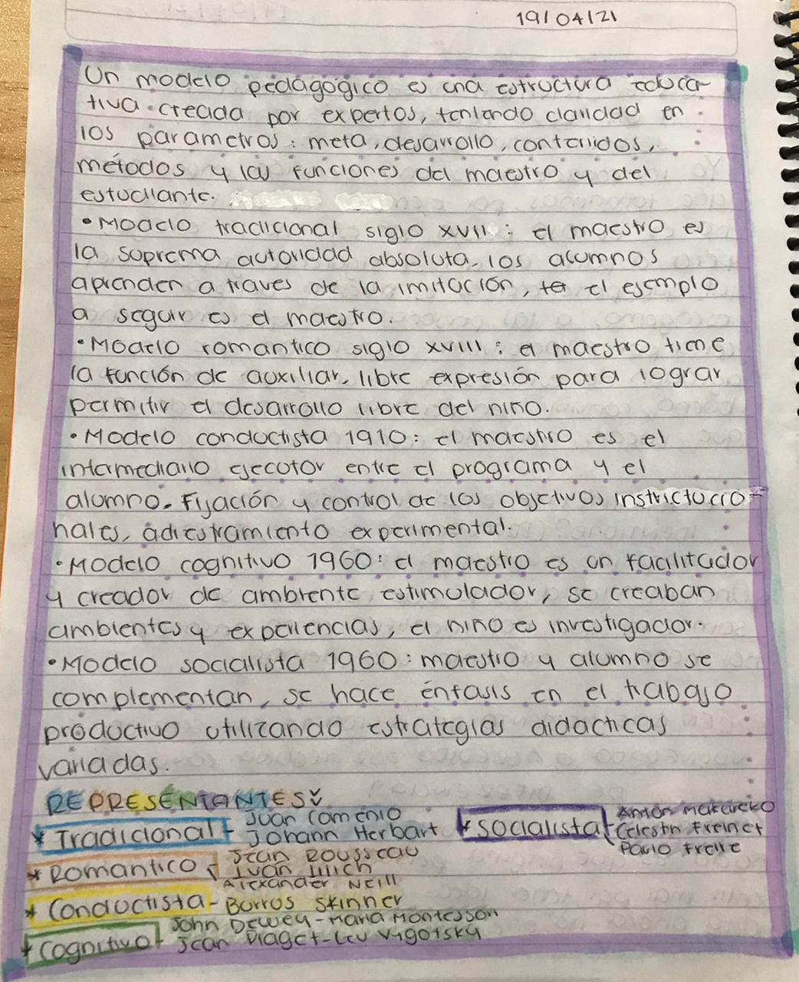


Escuela Normal de Educación Preescolar
Materia Modelos pedagógicos 4° Semestre

Rubrica de ideas Principales

Categoría | Superior | Alto | Básico | Bajo
Cantidad de información | Observa o escucha con facilidad los temas de interés, utiliza los enlaces sugeridos, responde a todo lo planteado, las ideas tienen el sustento | Observa o escucha con facilidad los temas, utiliza los enlaces sugeridos, las ideas se observan | Observa los temas, tiene ideas | No observa los temas, las ideas desarticuladas
Dominio de estrategias de búsqueda de información | Demuestra dominio de estrategias de búsqueda | Demuestra un nivel satisfactorio de dominio de estrategias de búsqueda | Demuestra dominio de algunas estrategias de búsqueda | No domina estrategias de búsqueda
Redacción | La gramática, la puntuación y la coherencia son excelentes | No hay errores de gramática, puntuación y coherencia | Unos pocos errores de gramática, puntuación y coherencia | Muchos errores de gramática, puntuación y coherencia
Calidad de información | La información está clara relacionada con el tema principal | La información cuenta con algunas ideas relacionada con el tema | La información tiene relación con el tema | La información tiene poca o nada que ver con el tema
Valor | 100 % | 80% | 60 % | 50 %

Autoevaluación
Coevaluación
Heteroevaluación

NRE-Abril -2021

